令和５年２月２８日（火曜日）
連 絡 先
大阪府商工労働部雇用推進室労働環境課
地域労政グループ 裏野、松永
▽直通 ０６－６９４６－２６０４

令和４年 大阪府労働組合基礎調査結果の概要
～ 府内労働組合の推定組織率が16.7％と前年（17.0％）に比べて0.3ポイント減少 ～

大阪府では、厚生労働省からの委託を受けて府内のすべての労働組合（以下「組合」という。）を対象とした「労働組合基礎調査」を毎年実施しており、このたび、令和４年調査（同年6月30日現在）の府内集計結果を取りまとめました。

〔大阪府内の調査結果〕
○ 組合数 4,155組合（前年に比べ2組合（0.0％）減少）
○ 組合員数 72万7,259人（前年に比べ4,871人（0.7％）減少）
※うち、女性の組合員は26万2,090人・全体構成比36.0％
○ 推定組織率 16.7％（前年に比べ0.3ポイント減少）
※全国の調査結果による同率は16.5％となり、前年に比べ0.4ポイント減少。

〔各調査項目別の状況・特徴〕
○ 産業分類（大分類）別の状況
組合数、組合員数ともに「製造業」が最も多く、1,162組合（前年比9組合減）、19万6,035人（同2,452人増）となった。
そのほか、組合員数の多い業種についてみると、「卸売業、小売業」では479組合（同3組合増）、12万7,304人（同1,245人減）、「運輸業、郵便業」では843組合（同11組合増）、9万5,178人（同694人減）となった。
「情報通信業」、「卸売業、小売業」、「金融業、保険業」、「学術研究、専門・技術サービス業」、「公務」では、組合員数がそれぞれ1,000人以上減少した。

○ 企業規模別（民営企業）の状況
「1,000人以上」は1,378組合（前年比±0）、48万6,883人（同1,964人減）となった。
「300人未満」は1,594組合（同4組合減）、5万8,338人（同1,435人減）となった。

○ パートタイム労働者の組織状況
パートタイム労働者の組合員数は9万5,420人となり、前年に比べ1,012人（1.1％）減少した。

大阪府 商工労働部 雇用推進室 労働環境課

<調査の概要>
この調査は、厚生労働省が「労使関係総合調査」の一環として昭和22年から毎年実施している一般統計であり、大阪府では、厚生労働省からの委託を受けて、府内に所在するすべての組合を対象に調査を実施した。

１．調査対象
府内のすべての組合
ただし、集計においては「単位組織組合(※1)」と「単一組織組合(※2)の最下部組織」をそれぞれ１組合として計算している。
※1 規約上、労働者が当該組織に個人加入する形式をとり、かつその内部に独自の活動を行い得る下部組織（支部・分会等）を持たない組合
※2 規約上、労働者が当該組織に個人加入する形式をとり、かつその内部に独自の活動を行い得る下部組織（支部・分会等）を有する組合

２．調査事項
組合の名称、所在地、組合員数、加盟上部組合の系統など

３．調査時期
令和4年6月30日現在

４．推定組織率
雇用者数に占める組合員数の割合をいう。
大阪府の推定組織率は次のとおり算出した。（端数については四捨五入）

- 本年からみて直近の「経済センサス・基礎調査（総務省統計局）」における大阪府常用雇用者数（役員・臨時雇用者を除く）結果公表年を「基準年」とし、「労働力調査（総務省統計局）」の全国雇用者数
（6月時点）について「基準年」と「本年」を比較し、雇用者数の伸び率を算出。
6,048万人(R4) ÷ 5,635万人(H26)^{※3} × 100 ≒【伸び率107.3％（＋413万人）】
※3 平成29年1月に「労働力調査（総務省統計局）」の基準人口の切り替えがあり、平成26年6月の雇用者数は、5,617万人から5,635万人にギャップ修正が行われたため、平成29年以降は5,635万人を用いて算出している。

(2)「基準年」の大阪府常用雇用者数（役員・臨時雇用者を除く）に【伸び率】を乗じて、本年の大阪府推定雇用者数を算出。
405万人(H26) × 107.3％ ≒ 【大阪府推定雇用者数435万人】

(3)本年の大阪府内組合員数を【大阪府推定雇用者数】で除し、100を乗じて推定組織率を算出。
72.7万人(R4) ÷ 435万人 × 100 ≒ 【推定組織率16.7％】

５．その他
(1)調査結果に用いている符号は次のとおりである。
ア 増減比率及び構成比率の「0.0」は、該当数値があるが四捨五入の結果、記載単位に満たないものを示す。

イ 対前年差（比）の増減差及び増減比率が「0」となったものは、「±0」または「±0.0」とした。

ウ 「－」は、該当数値がないものを示す。

(2)該当数値の四捨五入により、内訳の和が計の数値に合わない場合がある。

<府内の労働組合基礎調査結果の概要>
１ 組合数及び組合員数の推移
組合数は、4,155組合となり、前年に比べ2組合（0.0％）減少した。
これは、昭和22年の調査開始以来最高であった6,079組合（平成10年）の68.4％にあたるとともに、平成11年以降、24年連続の減少となった。
一方、組合員数は72万7,259人となり、前年に比べ4,871人（0.7％）減少した。また、女性の組合員※は26万2,090人となり、前年に比べ3,107人減少した。組合員数全体の構成比では36.0％（前年36.2％）を占めている。
※女性の組合員数については、6ページから9ページの各表を参照

２ 推定組織率の推移
組合の推定組織率^{※1}は16.7％となり、前年に比べ0.3ポイント減少した。
※1 推定組織率の算出方法については、2ページ「4 推定組織率」を参照

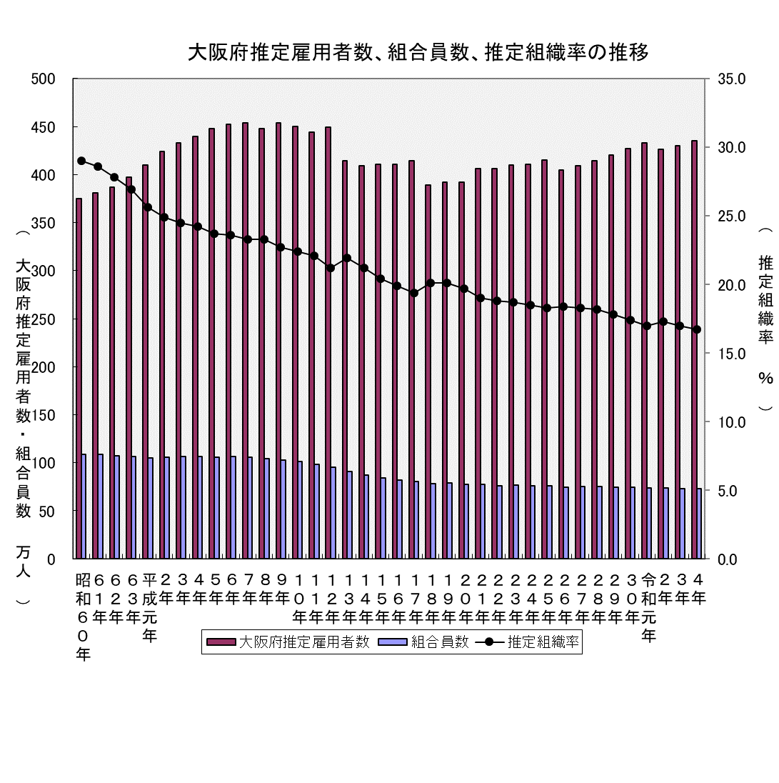

３ 産業分類別の状況
産業分類別の状況をみると、組合数、組合員数ともに「製造業」が最も多く、1,162組合（前年比9組合減）、19万6,035人（同2,452人増）となった。
そのほか、組合員数の多い業種についてみると、「卸売業、小売業」では479組合（同3組合増）、12万7,304人（同1,245人減）、「運輸業、郵便業」では843組合（同11組合増）、9万5,178人（同694人減）となった。
「情報通信業」、「卸売業、小売業」、「金融業、保険業」、「学術研究、専門・技術サービス業」、「公務」では、組合員数がそれぞれ1,000人以上減少した。

４ 企業規模別の状況
企業規模別（民営企業）の状況をみると、「1,000人以上」は1,378組合（前年比±0）、48万6,883人（同1,964人減）、「300人未満」は1,594組合（同4組合減）、5万8,338人（同1,435人減）となった。
また、「国公営」は356組合（同±0）、5万7,060人（同1,763人減）となった。

５ 上部団体別の状況
上部団体別の状況をみると、「連合」は2,249組合（前年比17組合・0.8％減）、52万7,627人（同4,060人・0.8％減）、「全労連」は544組合（同3組合・0.5％減）、3万8,829人（同1,128人・2.8％減）となった。なお、組合数、組合員数ともに連合直結、全労連直結分を含んでいる。
そのほか、無加盟組合を中心とする「その他」は、1,400組合（同20組合・1.4％増）、16万1,918人（同380人・0.2％増）となった。

６ 適用法規別の状況
適用法規別の状況をみると、「労働組合法」適用組合は3,826組合（前年比2組合・0.1％減）、67万1,036人（同3,176人・0.5％減）となった。
また、構成比では、「労働組合法」適用組合が組合数において全体の92.1％（前年92.1％）を、組合員数において全体の92.3％（前年92.1％）を占めている。

７ 組合員規模別の状況
組合員規模別の状況をみると、組合数では「29人以下」が最も多く、1,682組合（前年比34組合・2.1％増）となった。構成比では、全体の40.5％（前年39.6%）を占めている。
組合員数では「300～999人」が最も多く、23万3,901人（同1,119人・0.5％増）となった。構成比では、全体の32.2％（前年31.8％）を占めている。

８ 行政区別の状況
行政区別の状況をみると、組合数、組合員数ともに、「大阪市地域」が最も多く、2,331組合（前年比19組合増）、45万4,314人（同3,238人減）となった。構成比では、組合数全体の56.1％（前年55.6％）を、組合員数では62.5％（前年62.5％）を占めている。
そのほかの地域では、組合数、組合員数ともに「三島地域（435組合・60,229人）」、「北河内地域（293組合・51,812人）」の順に多くなっている。

９ パートタイム労働者の組織状況
パートタイム労働者の組合員数は9万5,420人となり、前年に比べ1,012人（1.1％）減少した。

